Erfolgreicher Titelgewinn für die Thuner Wasserball-Damenmannschaft: Schweizermeisterinnen 2023!
Die Damenmannschaft des Wasserballklub Thun gewinnt den ersten Nationalliga-Schweizermeistertitel in der Klubgeschichte. Nach einer starken Saison und einer beeindruckenden PlayOff-Leistung haben die Thunerinnen den Titel in einem packenden Finale gegen den WBA TriStar errungen.
Die PlayOffs wurden im Best-of-Three-Modus ausgetragen, wobei das erste Spiel in Arbon und das entscheidende zweite Spiel im heimischen Strandbad Thun stattfand. In einem energiegeladenen Match setzte sich der Wasserballklub Thun mit einem deutlichen Endergebnis von 19:11 gegen den WBA TriStar durch. Besonders beeindruckend war die starke Verteidigungsleistung des gesamten Teams, die bereits während der gesamten Saison eine solide Basis für den Erfolg bildete.
Die Thuner Damen haben in der gesamten Saison nur eine einzige Niederlage hinnehmen müssen und beendeten die Qualifikation souverän auf dem ersten Tabellenplatz. Im PlayOff-Halbfinale setzten sie sich in zwei Spielen gegen den SC Winterthur durch und sicherten erstmals den Einzug ins Finale.
In dieser Saison wurde mittels Sophrologie erstmals ein regelmässiges Training im mentalen Bereich in die Vorbereitung integriert. Dadurch konnten die Spielerinnen ihre Fähigkeiten auch in schwierigen Situationen besser abrufen. Mit dem mentalen Training konnte offensichtlich ein fehlendes Puzzlestein der vergangenen Saisons gefunden werden.
In den vergangenen Jahren schieden die Thuner Damen stets im Halbfinale aus und hatten es noch nie bis ins PlayOff-Finale geschafft. Der diesjährige Erfolg markiert somit eine historische Premiere für das Team.
Zum Spielverlauf: Obwohl die Gegnerinnen das erste Tor im ersten Angriff erzielten, liessen sich die Thunerinnen nicht entmutigen und verwandelten direkt im folgenden Angriff einen Penalty durch Kapitänin Michelle Dubach souverän. Mit weiteren vier Toren in Folge konnten sie eine komfortable Führung aufbauen, bevor sie eine Sekunde vor Ende des ersten Viertels noch ein Gegentor hinnehmen mussten. Das Spiel verlief in ähnlichem Muster, wobei die Thunerinnen die ersten drei Viertel allesamt mit 5:2 für sich entscheiden konnten. Erst im letzten Viertel kämpfte sich TriStar noch auf ein16:11 heran, doch unsere Damen behielten auch durch Ihre schwimmerischen Vorteile die Oberhand.
"Mit diesem Spiel konnten wir einer fantastischen Saison die Krone aufsetzen. Über die ganze Saison hinweg steigerten wir uns und am Ende durften wir bei tollen Bedingungen und super Fans den ersten Meistertitel feiern. Ein grosser Traum ging in Erfüllung und dies dank einer herausragenden Teamleistung", erklärt Captain Michelle Dubach voller Stolz.

Pressekontakt:
Jochen Soder
Coach des Damenteams, Sportchef WK Thun
frauen@wkthun.ch
079 673 10 49

Bilder
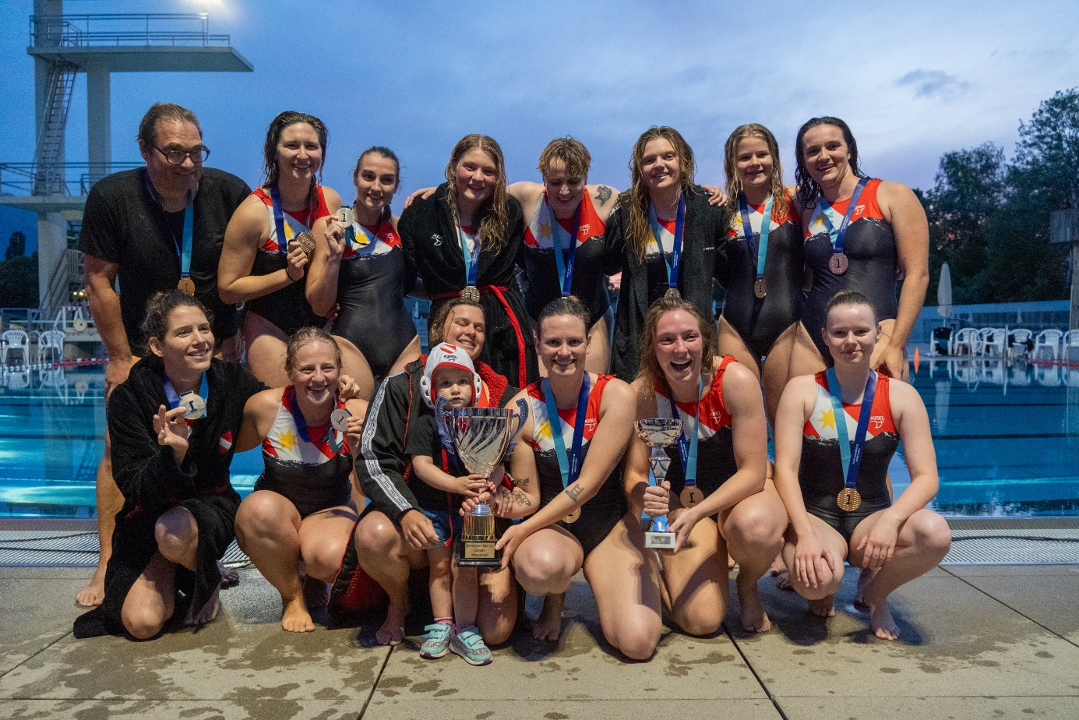Siegerfoto
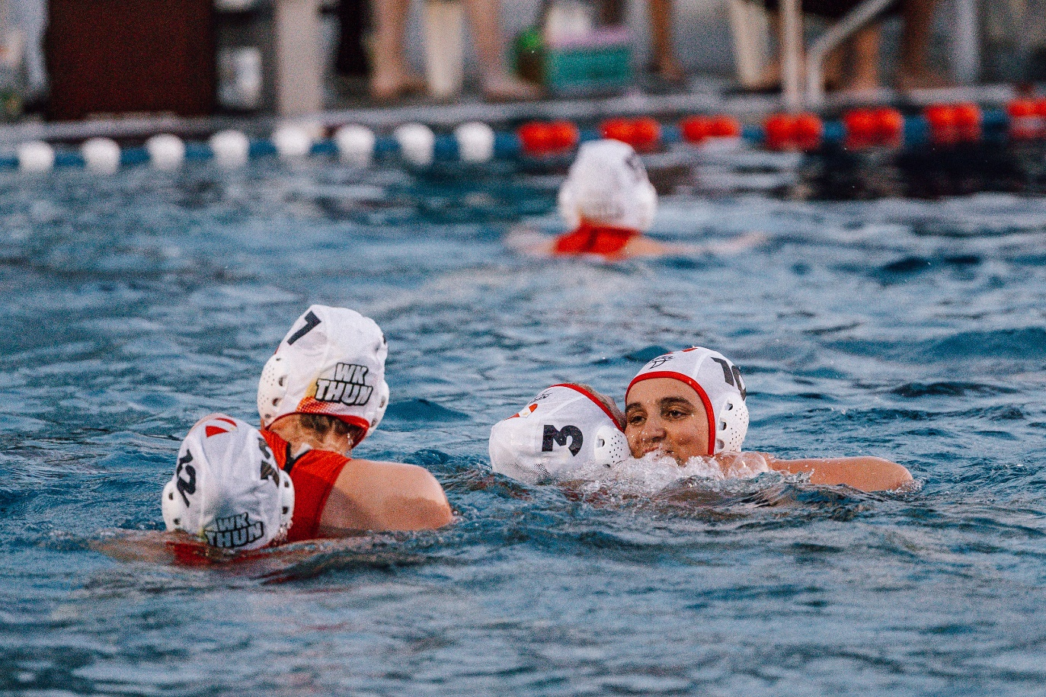Freude nach einem gewonnenen Spiel (Foto: Romy Streit)

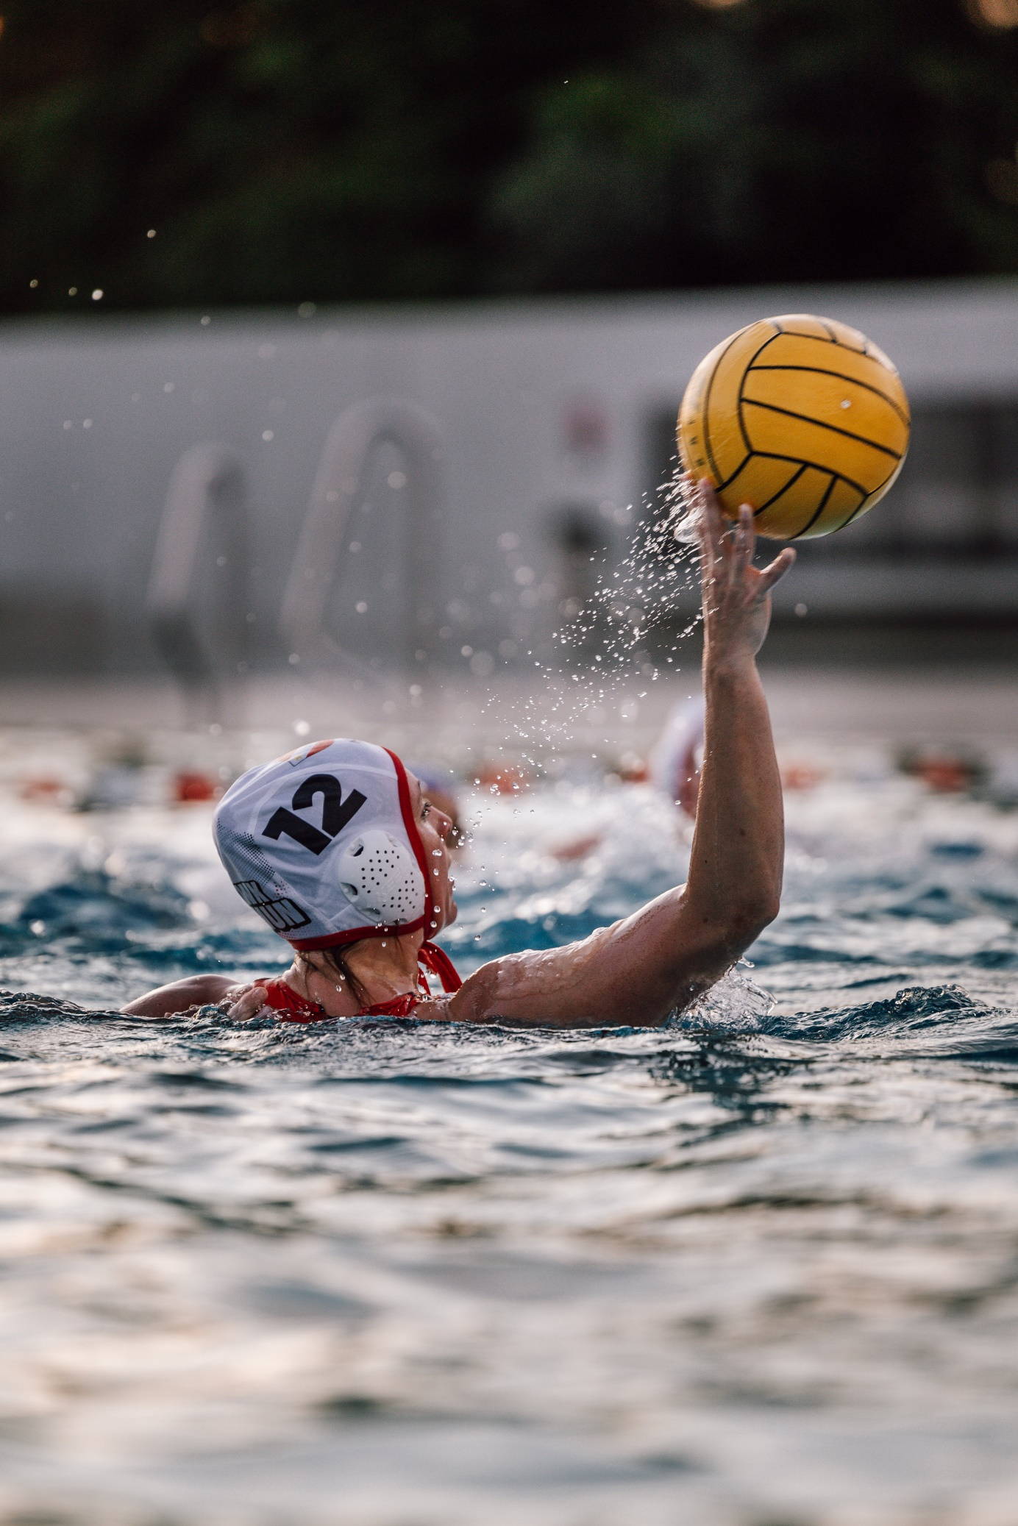Alina Morgenegg spielt einen Pass (Foto: Romy Streit)
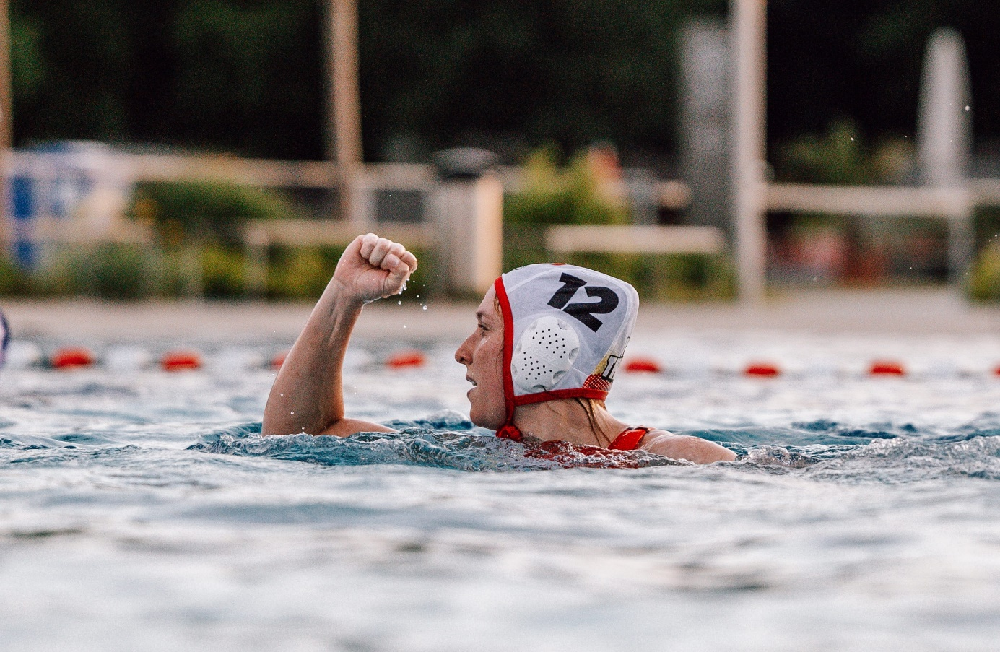Alina Morgenegg freut sich über ein Tor (Foto: Romy Streit)
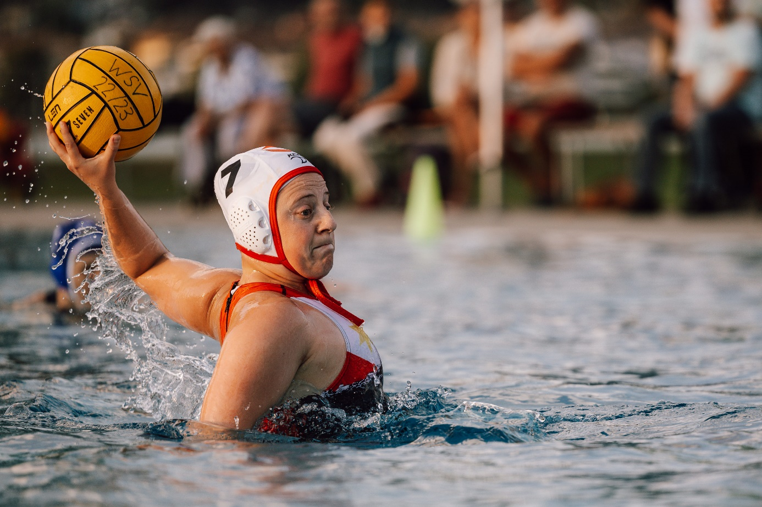Michelle Dubach verwertet einen Penalty (Foto: Romy Streit)

